**Institución Educativa Fiscal “Cumbayá”**



**Desarrollo Y Diseño Web**

**Miguel Chinchero**

**Examen Supletorio**

**Jueves 16 de Mayo del**

**2024**

**Introducción**

¡Bienvenidos a Mundo de Cuentos Infantiles!

En Mundo de Cuentos Infantiles, ofrecemos una experiencia mágica donde los pequeños pueden sumergirse en un mundo de fantasía y aprendizaje. Nuestra página está diseñada con las últimas tecnologías para garantizar una experiencia interactiva y enriquecedora.

Utilizamos las herramientas de programación como son visual studio utilizamos la programación en html 5 utilizamos también lo que es una hoja de estilos en css usamos descargadores de videos para ingresar videos a mi página web usamos también el sitio web llamado 000webhost que nos ayudó a subir nuestra página web a internet la cual la vamos a ver más adelante nos ayudamos también de videos explicativos de YouTube para crear una parte de nuestra página web usamos también los conocimientos adquiridos durante el año escolar los cuales nos ayudaron de mucho para la creación de nuestro sitio web.

Descubre un universo de aventuras, personajes encantadores y enseñanzas valiosas en Mundo de Cuentos Infantiles. ¡Explora, descarga y deja volar la imaginación de tus hijos con nosotros!

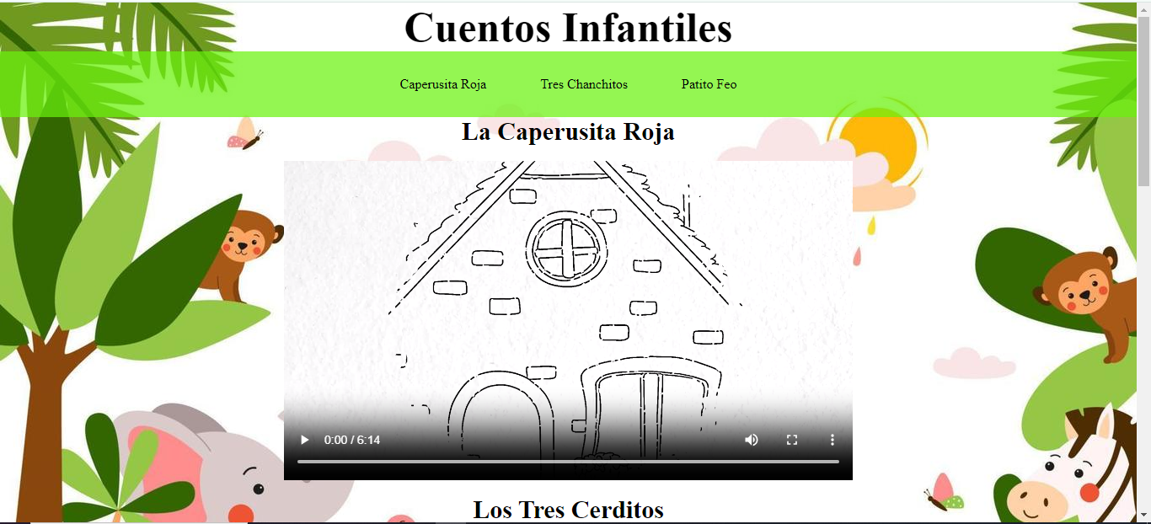**Desarrollo de la Practica**

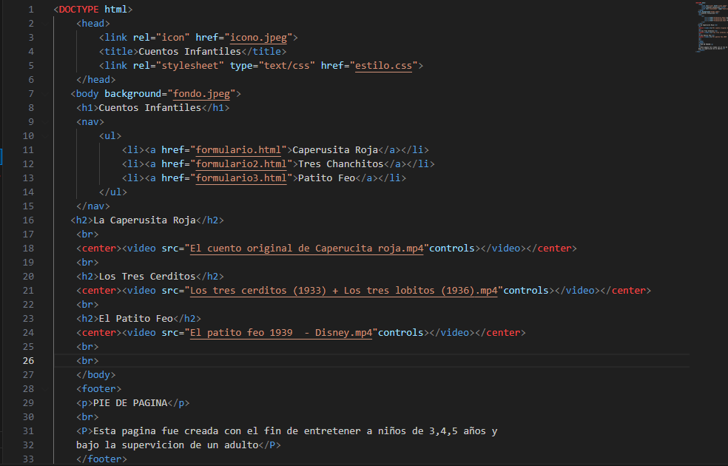

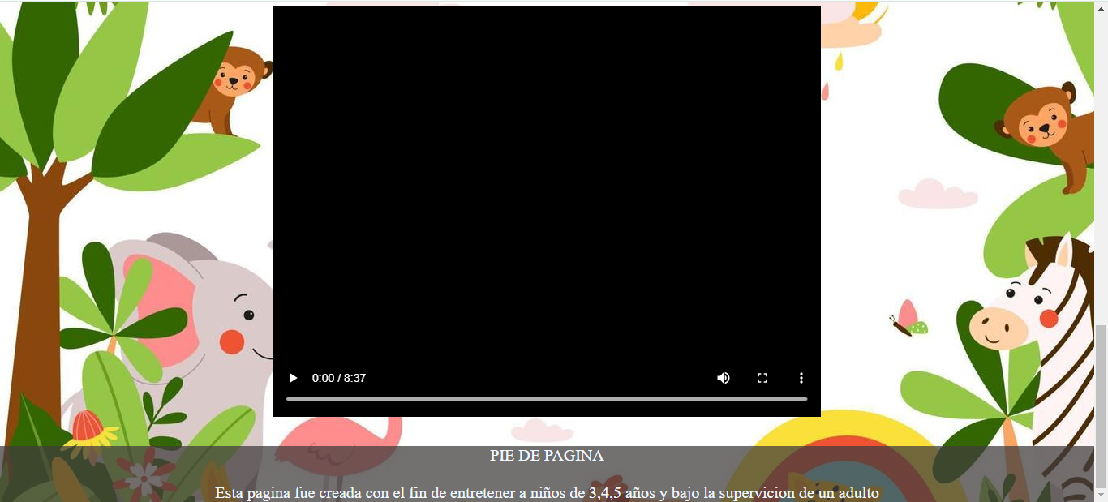

**Conclusiones**

En Mundo de Cuentos Infantiles, estamos encantados de haber compartido contigo un sinfín de historias que nutren la imaginación y la creatividad. Cada cuento que encuentras aquí es una ventana a aventuras emocionantes, lecciones valiosas y momentos de pura magia.

Queremos agradecerte por formar parte de nuestra comunidad de lectores apasionados. Tu interés y entusiasmo por nuestras historias nos motivan a seguir creando y compartiendo cuentos que capturen la esencia de la aventura y el aprendizaje.

Nos encantaría conocer tu opinión. ¿Tienes un cuento favorito o una idea para una nueva historia? ¿Hay algo que te gustaría ver más en nuestra página? Tu retroalimentación es crucial para nosotros, así que no dudes en contactarnos y compartir tus pensamientos.

Para no perderte ninguna de nuestras historias y estar siempre al tanto de las novedades, te invitamos a seguirnos en nuestras redes sociales y a suscribirte a nuestro boletín. De esta manera, podrás recibir cuentos directamente en tu correo y ser parte activa de nuestra comunidad.

Recuerda que cada fin es solo el comienzo de una nueva aventura. Te invitamos a seguir explorando nuestras historias y a descubrir las nuevas aventuras que tenemos preparadas para ti.

Nos despedimos con la promesa de más cuentos por venir. La magia de la lectura nunca termina, y siempre habrá un nuevo relato esperando por ti en Mundo de Cuentos Infantiles. ¡Hasta la próxima historia!

**Cuestionario**

¿Para qué sirve la etiqueta <div>?

es un contenedor genérico que se utiliza para agrupar otros elementos HTML. Es una herramienta esencial para el diseño y la estructuración de páginas web, ya que permite aplicar estilos CSS y manipular el DOM con JavaScript a grupos de elementos como una unidad.

¿Para qué sirve la etiqueta <header> en html 5?

define un encabezado para un documento o una sección. Es un contenedor semántico que suele incluir elementos como logotipos, títulos, navegaciones y otros contenidos introductorios o de encabezado. Puede utilizarse dentro de una página web principal o dentro de cualquier sección de contenido,

¿Para qué sirve la etiqueta <nav> en html 5?

define un bloque de navegación destinado a contener enlaces de navegación. Este elemento semántico se utiliza para agrupar conjuntos de enlaces que permiten al usuario navegar por diferentes partes del sitio web o documento

¿Para qué sirve la etiqueta <section> en html 5?

define una sección de un documento que agrupa contenido temáticamente relacionado. Es un contenedor semántico que indica que el contenido dentro de él forma parte de una unidad temática

¿Para qué sirve la etiqueta <aside> en html 5?

define contenido que está indirectamente relacionado con el contenido principal. Este elemento se utiliza para contenido adicional o complementario, como barras laterales, cuadros de información, enlaces relacionados, anuncios, etc.

¿Para qué sirve la etiqueta <footer> en html 5?

define un pie de página para un documento o una sección. Es un contenedor semántico que generalmente contiene información como derechos de autor, enlaces a políticas de privacidad, información de contacto y otros elementos de pie de página

¿En qué elementos dentro de las etiquetas de HTML 5 podemos colocar hipertextos?

En HTML5, los hipertextos, representados por la etiqueta **<a>**, se pueden colocar dentro de casi cualquier elemento de bloque o en línea, con algunas excepciones. La etiqueta **<a>** puede contener texto, imágenes, otros elementos en línea y, en HTML5, incluso elementos de bloque en ciertas circunstancias. Esto hace que los hipertextos sean extremadamente flexibles y poderosos para la creación de contenido web interconectado.